POMORSKI KLUB ORIENTACJI

„HARPAGAN”
GDAŃSK

ZAPRASZA NA:

EKSTREMALNY RAJD NA ORIENTACJĘ

HARPAGAN-38

INFORMATOR TECHNICZNY

– REDA – 16-18.10.2009 –

HONOROWY PATRONAT:

Burmistrz Miasta Reda – Pan Krzysztof Krzemiński

I. ORGANIZATOR:
Pomorski Klub Orientacji HARPAGAN z siedzibą w Gdańsku,
ul. Ogarna 72, 80-826 Gdańsk, e-mail: harpagan@harpagan.pl, www.harpagan.pl.
II. KOMITET ORGANIZACYJNY:
Kierownik Rajdu Karol Kalsztein,
Sędzia Główny Bartłomiej Bober,
Budowa Tras Bartłomiej Bober,
Szef Kadr Magdalena Kwiesielewicz,
Szef Biura Rajdu: Alicja Hermanowska,
Szef Bazy: Jakub Raciborski,
Szef Centrum start, meta: Bartłomiej Stępień,
Szef Biura Obliczeniowego: Mateusz Hublewski,
Szef Pilotów: Dominik Jeremiejczyk,
Obsługa PK, Bazy: Klubowicze i sympatycy Rajdu Harpagan.
III. RAMOWY PROGRAM RAJDU:
16 października 2009 (piątek)
- od 16.00 przyjmowanie uczestników w Bazie Rajdu,
- 17.00 – 20.00 praca Sekretariatu Rajdu – Trasy Pieszej i Mieszanej,
- 20.45 uroczyste otwarcie Rajdu,
- 20.57 wydanie map dla Trasy Pieszej i Mieszanej - etap pieszy,
- 21.00 start Trasy Pieszej i Mieszanej - etap pieszy,
- 22.00 – 23.30 praca sekretariatu Rajdu – Trasa Rowerowa.
17 października 2009 (sobota)
- 05.00 – 06.00 praca sekretariatu Rajdu – Trasa Rowerowa,
- 06.27 wydanie map dla Trasy Rowerowej,
- 06.30 start Trasy Rowerowej,
- 07.00 – 14.00 start Trasy Mieszanej - etap rowerowy,
- 08.00 – 22.00 wydawanie posiłku na stołówce,
- 15.00 meta Trasy Mieszanej,
- 18.30 meta Trasy Rowerowej,
- 21.00 meta Trasy Pieszej,
- 21.30 zamknięcie mety,
- 22.00 uroczyste zakończenie Rajdu w Bazie Rajdu.
18 października 2009 (niedziela)
- do 09.00 opuszczenie Bazy Rajdu.
IV. TELEFONY RAJDU:
Telefon Techniczny dla Uczestników – 502-229-275
Telefon Sędzia Główny – 691-775-590
Telefon Obsługi Medycznej, POPR – 783-624-721
V.a) BAZA RAJDU:
Bazą Rajdu jest Zespół Szkół nr 1 w Redzie wraz z halą sportową znajdujące się przy ulicy Łąkowej nr 36/38 w Redzie.
V.b) MAPA BAZY I OKOLIC:

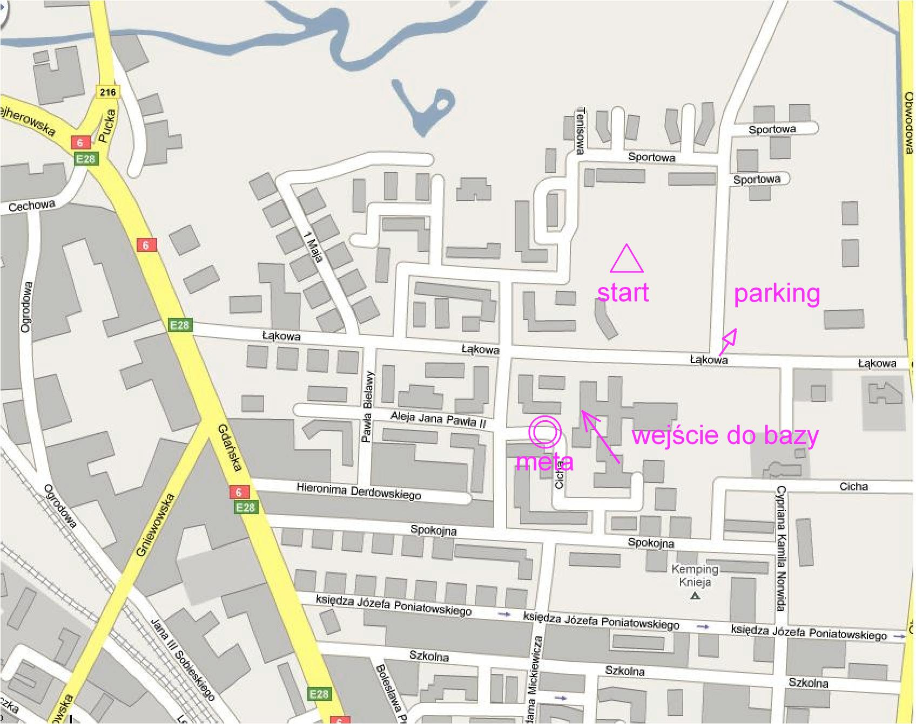
VI. DOJAZD DO BAZY RAJDU:
Dojazd do Bazy Rajdu tym razem nie powinien nastręczyć trudności.
W Redzie skręcamy w ulice Łąkową (w prawo jadąc od strony Trójmiasta) przed kościołem. Następnie ulicą Łąkową około 800 metrów, po czym wjeżdżamy na Parking na Tereni MOKSiR.
VII. WEJŚCIE NA TEREN BAZY:
- Na teren Bazy Rajdu wchodzimy wejściem głównym,
- Biuro Rajdu oraz Punkt Informacyjny znajdują się w holu głównym po prawej stronie od wejścia do szkoły,
- Przechowalnie znajdują się podziemiach Szkoły (szatnie szkolne),
- PK 8 na trasie pieszej i mieszanej znajduje się w holu głównym po lewej stronie,
- Sala Ratowników Medycznych POPR znajduje się obok punktu informacyjnego,
- Na teren Hali Sportowej wchodzimy głównym korytarzem z holu głównego (istnieje możliwość nocowania na balkonie – wejście z pierwszego piętra),
UWAGA: Rowery wprowadzamy wejściem głównym, następnie sprowadzamy do podziemi (do szatni), które znajdują się pod holem głównym (piętro niżej).
VIII. PUNKT INFORMACYJNY:
Punkt Informacyjny będzie się znajdował w holu głównym.
UWAGA: od tej edycji rajdu uczestnicy, którzy schodzą z trasy nie osiągnąwszy mety (w tym PK 8) karty startowe zdają w Punkcie Informacyjnym.
IX. SKLEPIK RAJDOWY:
W Punkcie Informacyjnym będzie czynny sklepik w którym będzie można zakupić m.in. koszulki rajdowe, mapniki, kompasy, polary rajdowe oraz inne pamiątki.
X. BIURO RAJDU:
Biuro Rajdu znajduje się w holu głównym. Tradycyjnie będą czynne stanowiska dla uczestników zgłoszonych widniejących na liście startowej oraz dla uczestników nie zgłoszonych. W przypadku braku swojej osoby na liście startowej należy podejść do stanowiska dla osób nie zgłoszonych.
UWAGA: osoby zgłoszone wypełniają formularz dotyczący pozwoleń, zgody i akceptacji regulaminu rajdu. Osoby nie zgłoszone wypełniają cały formularz zgłoszeniowy. Formularze będą dostępne przy stanowiskach w biurze rajdu.
XI. PARKINGI:
Parkingi znajdują się:
- na terenie obiektów MOKSiR Reda, wjazd na Parking przy Komisariacie Policji od ulicy Łąkowej,
Obsługa Rajdu będzie kierowała ruchem samochodów na parkingu.
Zwracamy się gorącą prośbą o przestrzeganie poleceń obsługi Rajdu:
XII. GORACY POSIŁEK:
Każdy uczestnik w świadczeniach wydawanych przed startem otrzyma kupon na gorący posiłek. Posiłek będzie wydawany na stołówce szkolnej w godzinach 10.00 – 22.00 !!!
XIII. STOŁÓWKA:
Na terenie Bazy Rajdu czynna jest stołówka. W sobotę w godzinach 10.00 – 22.00 będzie wydawany ciepły posiłek. Stołówka znajduje się na I piętrze szkoły (wejście obok PK8 i Punktu Informacyjnego).
XIV. SKLEPIK SPOŻYWCZY (BUFET) I MIEJSCE NA WŁASNE POSIŁKI:
Na terenie Bazy Rajdu w holu bocznym w piątek, w sobotę i niedzielę rano będzie czynny sklepik spożywczy w którym będzie można dokonać zakupu napoi wyżywienia oraz drobnych ciepłych posiłków (zapiekanki, kanapki itp.).
XV. PUNKT ROWEROWY (NAPRAWY, PRZEGŁĄDY, ZAKUPY):
Sklep Rowerowy „ROWERSI” z Gdańskiego Chełmu będzie prowadził punkt rowerowy na terenie podziemi (szatni szkolne). Będzie istniała możliwość dokonania bezpłatnego przeglądu roweru lub też naprawy, zakupu części rowerowych oraz odżywek.
XVI. PRYSZNICE:
Prysznice w Bazie Rajdu znajdują się w korytarzu przy Hali Sportowej. Łącznię do dyspozycji będzie około 12 oczek prysznicowych z podziałem na damskie i męskie pomieszczenia.
XVII. START, META:
Start wszystkich kategorii znajduje się na stadionie MOKSiR Reda na ulicy Łąkowej (100 metrów od szkoły),
Meta wszystkich kategorii znajduje się na placu przed wejściem do szkoły,
Trasa mieszana i piesza. PK 8 znajduje się w Bazie Rajdu w Holu Głównym (przy wejściu głównym).
Meta etapy pieszego i Start do etapu rowerowego na Trasie Mieszanej znajduje się na PK 8 na terenie Bazy Rajdu w Holu Głównym. Po potwierdzeniu PK8 następuję „stop czas”. Uczestnik przechodzi do strefy zmian gdzie po „przepaku” ponownie odmeldowuje się na PK 8 (start etapu rowerowego) gdzie następnie wyrusza dalej na trasę.
XVIII. NUMERY STARTOWE:
Uczestnicy obowiązkowo startują z numerami startowymi, przymocowanymi na klatce piersiowej lub na plecach albo plecaku, tak by były dobrze widoczne. Na rowerach obowiązuje dodatkowo numer startowy przyczepiony z przodu kierownicy. Posiadanie obowiązuje na całej trasie.
XIX. MAPY:
Trasa Piesza: 2 mapy kolorowe formatu A3 (każda pętla osobna mapa), skala 1:50000. Mapy: pierwsza pętla w folii strunowej, druga pętla bez folii. UWAGA mapa na papierze o gramaturze 150 g.
Trasa Rowerowa: 1 mapa kolorowa formatu A3, skala 1:100000. Mapa w folii strunowej. Dodatkowo osobno opis PK.
Trasa Mieszana: 2 mapy kolorowe. Etap pieszy format A3, skala 1:50000. Etap rowerowy format A4, skala 1:100000. Dodatkowo osobno opis PK. Mapy w foliach strunowych.
XX. PRZECHOWALNIE:
Przechowalnie bagażu działają non stop na terenie Bazy Rajdu.
Przechowalnie znajdują się w podziemiach szkoły (szatnie szkolne) na prawo od wejścia
Trasa Mieszana: przechowalnia znajduje się w podziemiach (szatniach szkolnych) na lewo od wejścia.
Przechowalnie rowerów działają non stop. Ze względów praktycznych przechowalnie rowerów znajdują się w osobnych miejscach: Trasa Rowerowa – korytarz w podziemiach przy szatniach i Trasa Mieszana – wydzielona cześć szatni szkolnej.
Informacje o umiejscowieniu poszczególnych przechowalni znajdują się na terenie Bazy Rajdu. Odbiór sprzętu odbywa się na podstawie kwitka z numerem który otrzymujemy przy składaniu bagażu i rowerów do przechowalni.
XXI. ZAKOŃCZENIE RAJDU:
Zakończenie Rajdu odbędzie się o godzinie 22.00 w sobotę 17 października na Hali Sportowej. Podczas zakończenia zostaną wręczone certyfikaty HARPAGANA oraz będą losowane upominki rzeczowe dla uczestników którzy pozostaną na tymże zakończeniu.
XXII. MAPA SYTUACYJNA OKOLIC BAZY RAJDU:
:::

Organizatorzy składają serdeczne podziękowania wszystkim osobom prywatnym oraz instytucjom, które pomogły nam przy organizacji niniejszego Rajdu.

Składamy także podziękowania wszystkim uczestnikom rajdu, którzy stawili się na starcie HARPAGANA i postanowili zmierzyć się ze swoimi własnymi granicami wytrzymałości.

